Lapp Panamá wird vollständige Vertriebsgesellschaft
Brücke zwischen Nord- und Südamerika

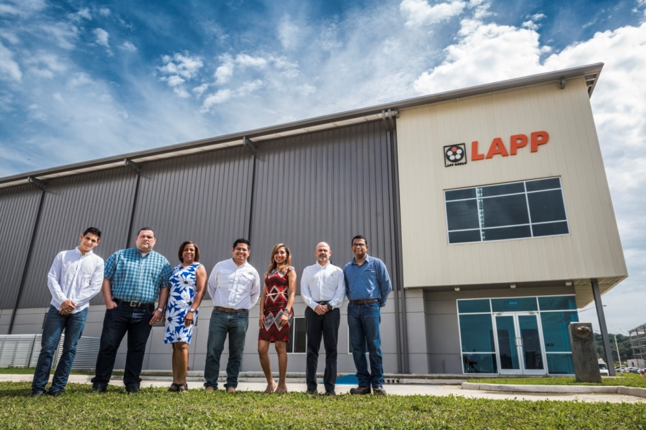
Das Team von Lapp Panamá vor der neuen Lagerhalle

Stuttgart, 21. August 2017

Die Lapp Gruppe baut ihr weltweites Vertriebsnetz weiter aus: Lapp Panamá ist jetzt eine vollständige Vertriebsgesellschaft. Zur Eröffnung des neuen Vertriebszentrums Anfang Juni, zu dem nun auch ein eigenes Lager gehört, sagte Matthias Lapp, CEO der U.I. Lapp GmbH: „Wir sind überall auf der Welt für unsere Kunden da, und sie schätzen unsere kurzen Reaktions- und Lieferzeiten und unser tiefes Verständnis ihrer Märkte und Branchen.“ Mit der Aufwertung des Standorts verkürzen sich ab sofort die Lieferzeiten erheblich – „statt mehrerer Wochen, die eine Lieferung aus Europa unterwegs ist, geht es jetzt um Tage“, so Matthias Lapp. Für das Unternehmen ist das ein wichtiger Wettbewerbsvorteil, mit dem sich Lapp auch auf anderen Kontinenten vom Wettbewerb abhebt. Das Lager von Lapp Panamá hat eine Fläche von 1.300 Quadratmetern, hinzu kommen 250 Quadratmeter für Büros und Schulungsräume.

Auch wesentliche Funktionen des Kundenservice übernehmen die Mitarbeiter nun lokal. „Damit können wir jetzt noch kundennäher und in der gleichen Zeitzone agieren“, sagt Javier Rodriguez, Vertriebsleiter von Lapp Panamá. Die Zeitverschiebung zu Stuttgart, die bis zu acht Stunden beträgt, falle nun weg.
Das Distributionscenter in der Zollfreihandelszone „Panamá Pacífico“ ist ein wichtiger Baustein in der Wachstumsstrategie der Lapp Gruppe für Mittel- und Südamerika. Es schlägt die Brücke zwischen der Vertriebsgesellschaft und Produktionsstätte im Süden in Brasilien und der im Norden in Mexiko. Das Team von Lapp Panamá betreut derzeit Handelspartner und Kunden in Zentralamerika und der Karibik. Die Kunden kommen vor allem aus der Lebensmittel- und Getränkeindustrie, darunter Zuckermühlen, Bier- und Fleischerzeuger sowie Produzenten von Biomasse zur Energiegewinnung.

Das Team macht mit der Erweiterung einen großen Schritt zu mehr Eigenständigkeit. Bereits seit 2011 war Lapp in Panamá mit einem Büro zur produkt-technischen Unterstützung seiner Handelspartner präsent.

Das Bild in druckfähiger Qualität finden Sie hier

Pressekontakt

LAPP Austria GmbH
Bremenstraße 8
A – 4030 Linz

Melanie Dörner
Tel. +43 (0) 732 781272 201
melanie.doerner@lappaustria.at
www.lappaustria.at

Über LAPP:
LAPP mit Sitz in Stuttgart ist einer der führenden Anbieter von integrierten Lösungen und Markenprodukten im Bereich der Kabel- und Verbindungstechnologie. Zum Portfolio des Unternehmens gehören Kabel und hochflexible Leitungen, Industriesteckverbinder und Verschraubungstechnik, kundenindividuelle Konfektionslösungen, Automatisierungstechnik und Robotiklösungen für die intelligente Fabrik von morgen und technisches Zubehör. LAPPs Kernmarkt ist der Maschinen- und Anlagenbau. Weitere wichtige Absatzmärkte sind die Lebensmittelindustrie, der Energiesektor und Mobilität.
Das Unternehmen wurde 1959 gegründet und befindet sich bis heute vollständig in Familienbesitz. Im Geschäftsjahr 2016/17 erwirtschaftete es einen konsolidierten Umsatz von 1.027 Mio. Euro. Lapp beschäftigt weltweit rund 3.770 Mitarbeiter, verfügt über 17 Fertigungsstandorte sowie rund 40 Vertriebsgesellschaften und kooperiert mit rund 100 Auslandsvertretungen

